

大规模信息系统构建技术导论

分布式MiniSQL系统设计报告

2023学年 第一学期（上）

组员信息（第一行请写组长信息）
学号 | 姓名
3200105990 | 胡競文
3200104866 | 赵伊蕾
3200106254 | 刘佳誉
3200106065 | 熊明天
3200100732 | 姜一诺

2023年 5月 27日

目 录

1 引言 1
1.1 系统目标 1
1.2 设计说明 1
2 总体设计 3
2.1 总体架构设计 3
2.2 Client模块 3
2.2.1 架构设计 3
2.2.2 工作流程 5
2.3 Master模块 5
2.3.1 架构设计 5
2.3.2 工作流程 6
2.4 Region模块 8
2.4.1 架构设计 8
2.4.2 工作流程 9
3 分布式设计 10
3.1 通信架构和通信协议 10
3.1.1 通信架构 10
3.1.2 通信协议 10
3.2 缓存机制 11
3.3 数据分布与集群管理 11
3.4 均衡负载 11
3.5 副本管理与容错容灾 12
4 测试与运行 12
4.1 初始化 12
4.2 创建表 13
4.3 插入记录 13
4.4 条件查询 14
4.5 删除记录 15
4.6 删除表 16
4.7 负载均衡 17
4.8 容错容灾 18
5 总结 18
参考文献 19

1 引言
本项目是一个分布式 MiniSQL 系统，基于《数据库系统》课程的基本知识和本课程所学的大规模信息技术系统构建的相关知识进行开发。通过设计 Client、Master、Region Server 和 Zookeeper 集群等模块，实现了一个在多台主机上共享数据资源访问的分布式数据库系统。

本次实验项目是一个分布式 MiniSQL 系统，使用 Java 语言编写。需要实现以下具体功能：
- 数据库查询：支持基本的 SQL 语句查询，包括数据库数据的插入、查询、修改、删除等数据库的基本功能。
- 副本管理：采用主从复制策略，其中一个表作为主副本，负责副本的复制操作。
- 负载均衡：Master Server 可以对其他 Region Server 进行管理。当某一 Region Server 出现繁忙时，Master Server 通过设计好的负载均衡算法将某些 Region 重新分配到其他的 Region Server 上。同时各 Region Server 可以实现数据传输，等待负载均衡之后修改 Table 的定位信息。
- 容错容灾：当某个 Region Server 失效后，Master Server 可以将从表的信息升级为主表并创建新的备份。

1.2 设计说明
本程序采用 Java 程序设计语言，使用 Maven 作为包管理工具，在 IDEA 开发环境下进行项目的编写、调试与测试等，使用 Zookeeper 作为集群管理工具，支持在不同的操作系统与语言环境下跨平台使用。
各个成员的分工如下：

表1各成员分工表
成员姓名 | 学号 | 分工
胡競文 | 3200105990 | 负责Region模块的编写
刘佳誉 | 3200106254 | 负责Region模块的编写
赵伊蕾 | 3200104866 | 负责Master模块的编写
熊明天 | 3200106065 | 负责Master模块的编写
姜一诺 | 3200100732 | 负责Client模块的编写

2 总体设计

2.1 总体架构设计
- 系统将整个项目划分成三个模块，分别是 Client，Master 和 Region，分别对应分布式 MiniSQL 系统的客户端、主节点和从节点。
- 并且三者之间都可以在一定的通信框架下进行通信，同时主节点和从节点通过 Zookeeper 集群，对数据表的信息进行统一的管理。
- Client客户端与用户交互
- MiniSQL为Region提供技术服务（对数据库的增删改查）
程序的总体架构如图1所示：

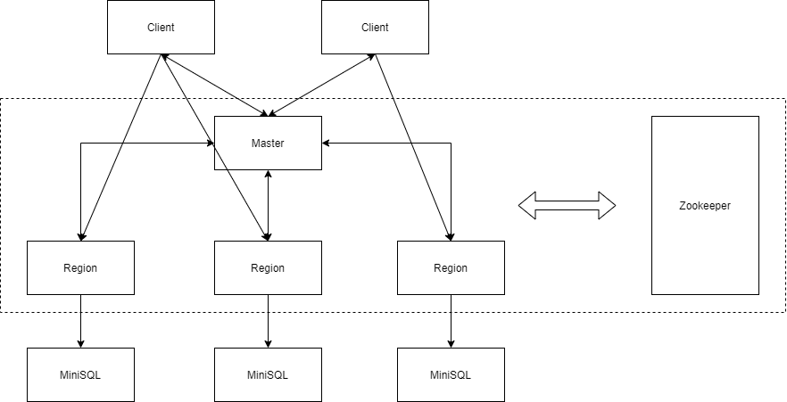
图1 总体架构图

2.2 Client模块

2.2.1 架构设计

client向上负责与用户进行直接交互，向下与region和master进行连接。其主要的功能包括：持有循环预处理输入语句，根据解析调用master或者region中接口进行执行语句，维护一个HashMap以键值对的形式来存储对应table所在的region，提供缓存服务。
- 预处理输入：
对用户输入的sql语句进行解析，获取需要操作的table和index。函数签名为 Map<String, String> sqlParser(String sql) ,输入sql语句，返回一个HashMap，当解析到name时，将其存入map；解析到语句为create时，设置cache为false；解析不到name时，将error设置为false。
- 调用接口：
根据cachemanager维护的HashMap中对应的表是否有缓存选择连接master或者region，进入相应的 socketmanager进行处理并发送sql语句。
- 缓存机制：
设置类CacheManager 维护HashMap cache来进行table和对应region ip:port的存储。为了容错容灾，我们维护了两个HashMap来分别存储主region ip与副region ip与table间的映射。CacheManager可以对cache进行增删改查。设置缓存机制可以加快大规模频繁操作时的速度。

2.2.2 工作流程
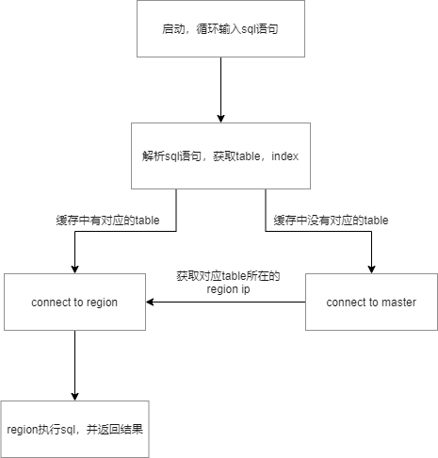
图2 Client架构图

2.3 Master模块

2.3.1 架构设计

Master的功能用到了以下的类的设计:
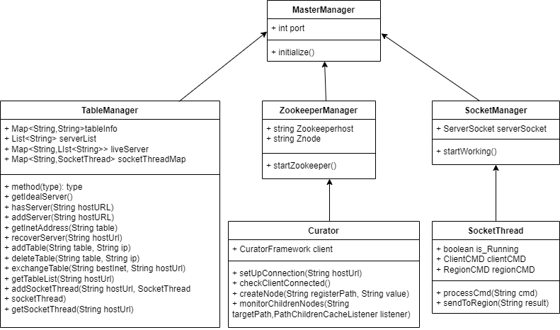
图3 Master架构图

2.3.2 工作流程

该项目中 Master 层的功能由三个子类实现：
(1) 建立与 Zookeeper 的连接，实现数据集群管理，对节点的状态改变进行监听， 基于此可以实现容错容灾等功能；储存维护主节点的重要信息。例如 Region Server 列表以及 ip 的相关信息等，基于此可实现容错容灾，副本管理等功能。
(2) 建立与 Client 和RegionServer的通信，通过 Client 的请求查找相关 Region Server 信息，并将结果返回至 Client。 Region Server 在增加删除表时，需要通过 Socket 连接给 Master Server 发消息。同时，Master Server 在检测到有从节点挂了之后，需要在负载均衡后选出合适的两个从节点，给两个从节点发消息以通知它完成容错容灾。
(3) TableManager是一个负责管理维护存储在主节点的各种重要信息的组件。记录了表与其所在从节点 ip 的对应关系；所有连接过的从节点 ip，方便判断新连接的从节点是全新的还是失效后恢复的；以及记录当前活跃的从节点 ip，以及每个从节点 ip 对应的所有表。这些信息可以帮助我们实现容错容灾、副本管理等功能。
整体工作流程图如下：
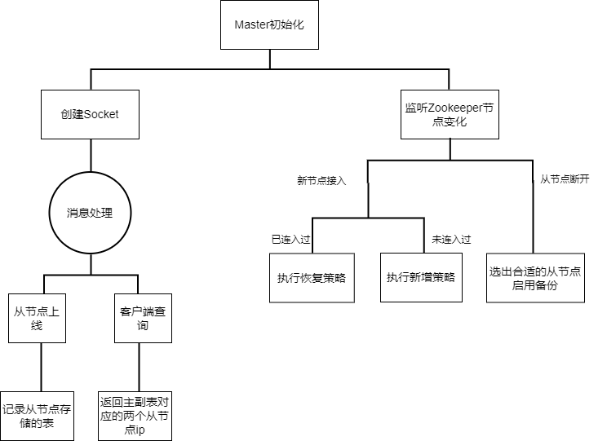

图4 Master工作流程图

2.4 Region模块

2.4.1 架构设计
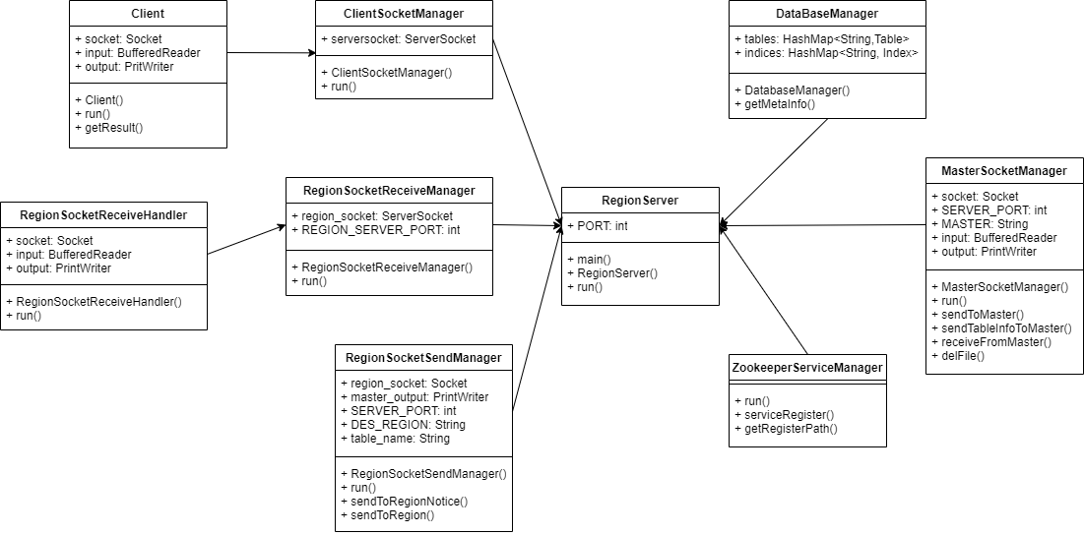

图5 Region架构图

相关的类及所实现的功能如下：
- RegionServer类实例化了一个RegionServer对象，并管理六个子类ClientSocketManager，MasterSocketManager，ZookeeperServiceManager, DatabaseManager，RegionSocketSendManager, RegionSocketReceiveManager
- ClientSocketManger负责多线程地与客户端通信，Client来处理具体与某个客户端通信的sql语句的处理
- MasterSocketManager负责与主节点通信，不断循环接收来自主节点的消息，执行恢复算法或失效算法
- ZookeeperServiceManager负责注册一个临时节点
- DatabaseManager负责管理当前从节点的所有数据表与索引表信息
- RegionSocketSendManager负责向执行失效算法选择出来的新的从节点发送表文件
- RegionSocketReceiveManager负责多线程地与从节点通信，RegionSocketReceiveHandler来处理具体与某一个从节点的通信，下载接收表文件

2.4.2 工作流程

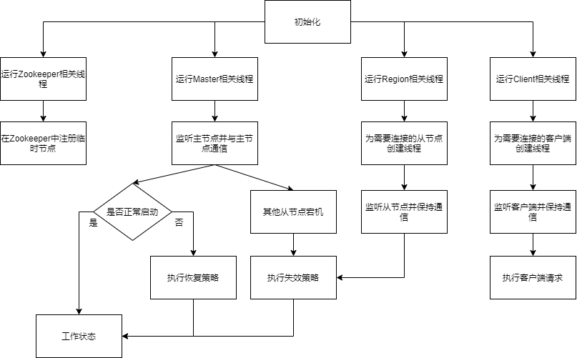
图6 Region工作流程图
本项目中Region模块主要实现了以下功能：
- 加入Zookeeper的集群管理
- 实现容错容灾与负载均衡
- 处理Client端发送的sql语句对数据库进行增删改查

3 分布式设计

3.1 通信架构和通信协议

3.1.1 通信架构

在此架构中，我们采用socket进行连接。client与Master进行多对一的连接，Region与Master进行多对一的连接，而client与Region的连接不定（正常操作下随着SQL语句的执行应该会逐步变成一对多）。

3.1.2 通信协议
我们设计了如下的通信协议：
表2 通信协议
协议 | 返回 | 功能
[client]create tableName | [master] create mainip subip tableName | 由client发给master，master收到后将采用负载均衡算法分配主region以及副region的ip
[client]select tableName | [master] select mainip subip tableName | 由client发给master，用于查询table所在的主region ip 以及副region ip
[client] drop tableName | [master] drop tableName | master的表管理机制中删去该表所有信息
[master] recover | [region] recover successfully | 由master发给region，让region恢复至初始状态
[master]copy tableName bestINet | [region] copy successfully | 由master发送给region，告诉region(可能是副表)现在需要备份的table，以及选出来的新的region，使得region可以进行通信，传输文件。

3.2 缓存机制
为了加快大规模频繁操作时的速度，我们设置了客户端缓存机制，并且会并且会定期更新和清除缓存的内容，客户端在向服务器发送 SQL 语句之前先进行一步预处理，提取出要处理的表名或者索引名，然后在缓存表中先进行查询，如果查到了对应的Region 地址就直接和 Region 进行连接，如果没有查到就和 Master 先连接并获取Region 的地址之后再和 Region 连接。

3.3 数据分布与集群管理
在本系统中，一个表就是一个 Region。每个从节点管理着若干个 Region。主节点记录了每个从节点和自己管理的表的对应关系。当客户端需要对某张表进行操作时，则访问主节点获取表所对应的两个从节点并进行访问。当有从节点挂掉时，主节点执行容错容灾策略时，同时也要更新自己所存储的表的对应关系。集群管理则利用 zookeeper 进行。当每个从节点连入时，首先需要在zookeeper 的目录下完成自己的注册。通过 zookeeper 进行集群管理，我们可以确保当节点增加、失效、恢复时，能够监听到，并做出相应的处理。

3.4 均衡负载
在该项目中我们通过 master 的调度实现了负载均衡的设计，在创建一张表时，总是会选择负载最少的两个节点进行创建，挂掉的从节点的备份也会被转移到当前表最少的从节点上。在我们的设计当中，如果挂掉的region有多张表，就对这个表的列表进行循环，每次找到当前负载最轻的region作为新的主或者副表服务器。然后master给原来的region发送消息，告诉他被新选出来的region的ip以及表的名字，使得两个region之间能够传输信息，达到表的备份。

3.5 副本管理与容错容灾
本系统的副本管理功能是通过两个Region节点备份实现的。每当从节点检测到客户端发送的命令对数据库的数据进行了修改，就把修改后的数据同时在两个节点上进行更新。
如果某个从节点挂了，主节点监测到后寻找表少的从节点，向该从节点发送备份指令（包括挂了的从节点所存储的所有表），从节点将表和索引从挂了的从节点的副本从节点上读取下来。读取完成后给主节点发消息，主节点收到后修改 table-server map。如果从节点重新连上，执行恢复策略，主节点向从节点发送恢复指令，从节点收到后将本节点表全部删除，删除完成后给主节点发消息，主节点收到后将其状态变更为有效的从节点，恢复正常使用。

4 测试与运行

4.1 初始化
客户端
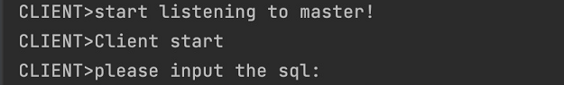

主节点
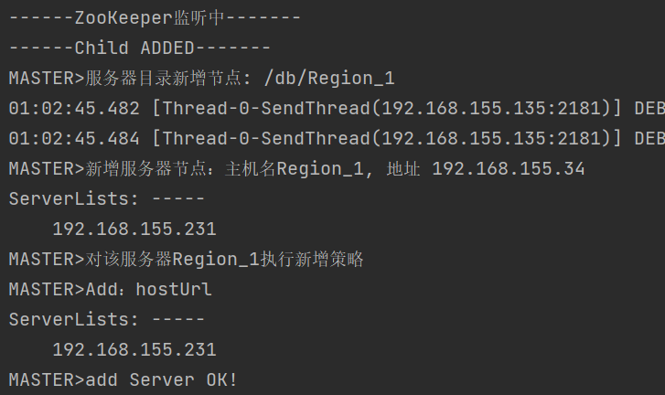

从节点
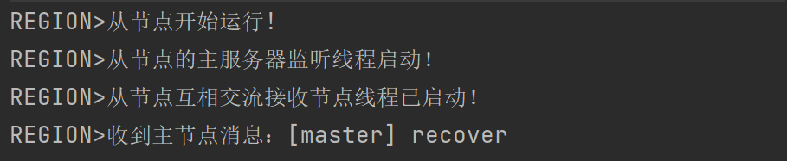

4.2 创建表
客户端
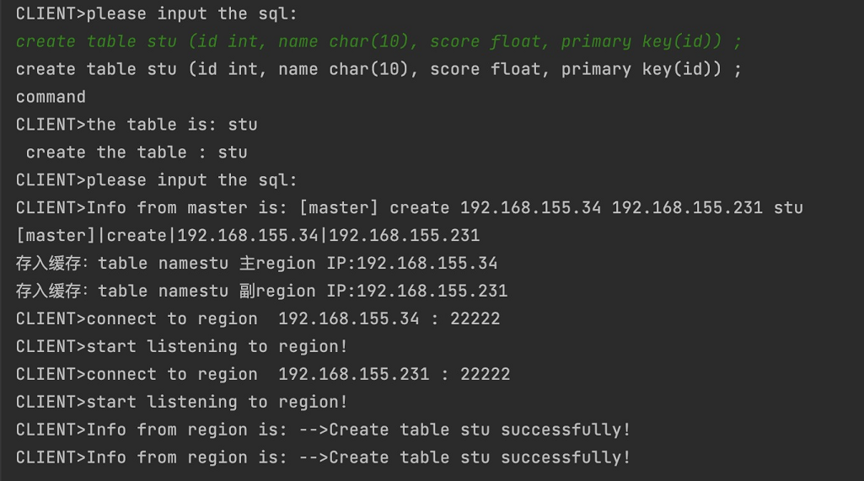

从节点
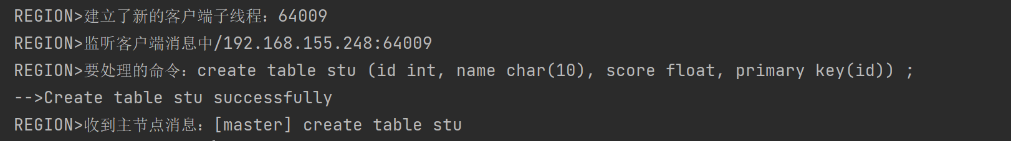

4.3 插入记录
客户端
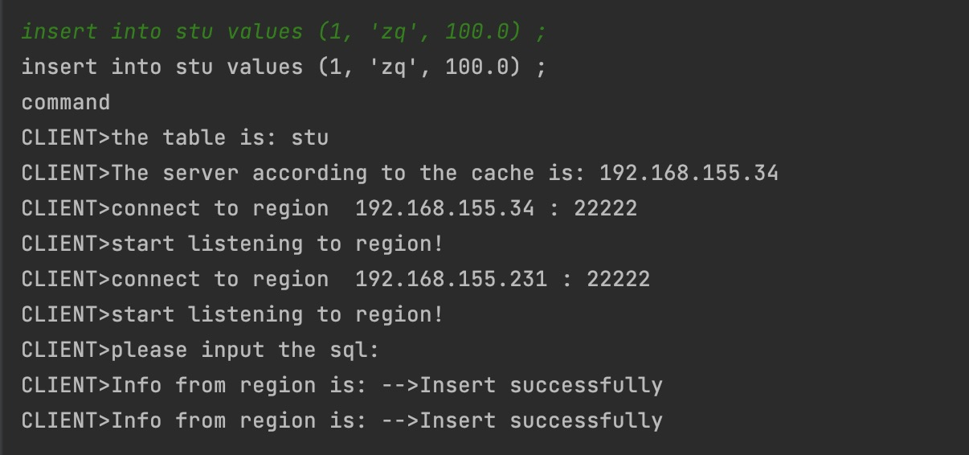

从节点
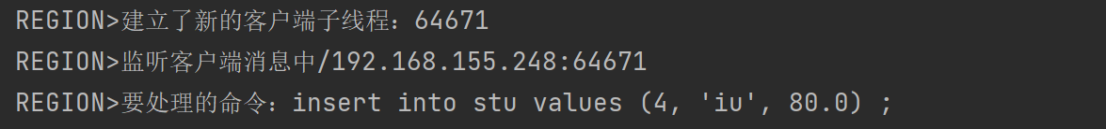

4.4 条件查询
客户端
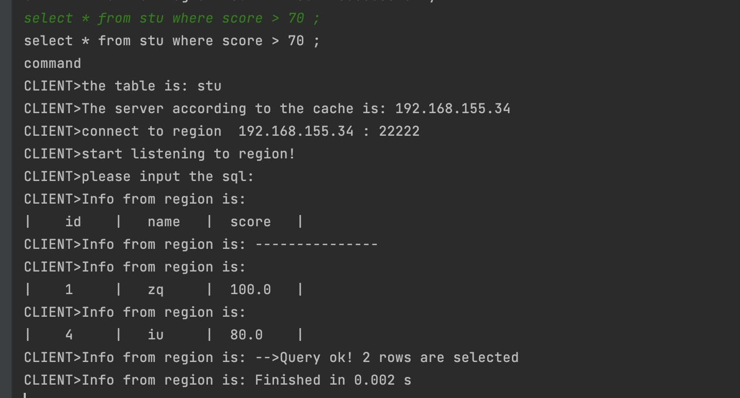

从节点
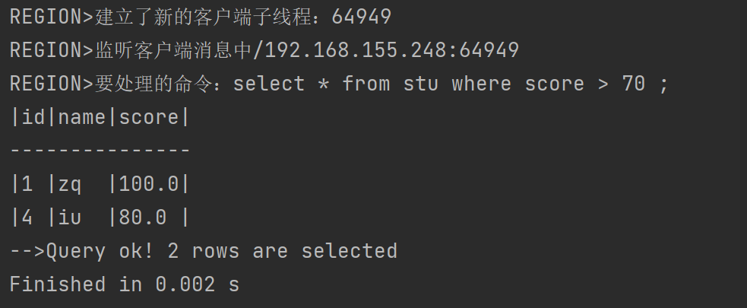

4.5 删除记录
客户端
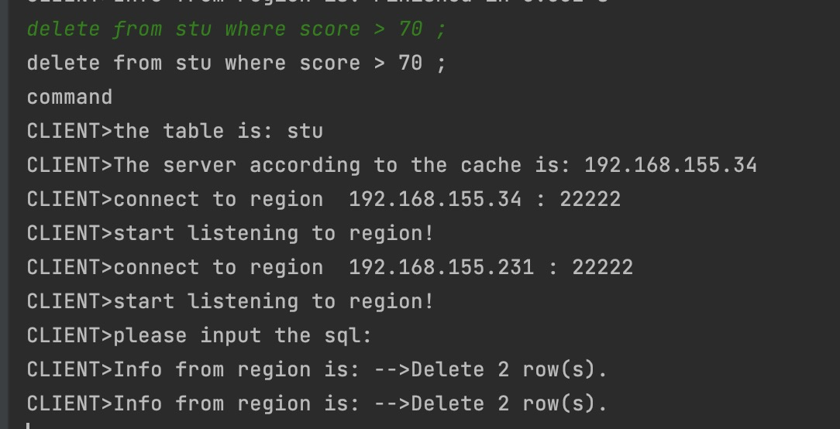

从节点
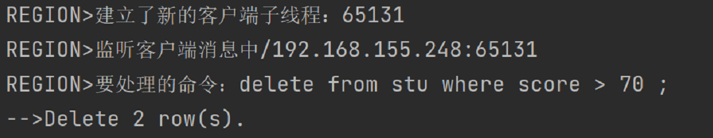

全部查询验证是否删除成功，验证成功

客户端

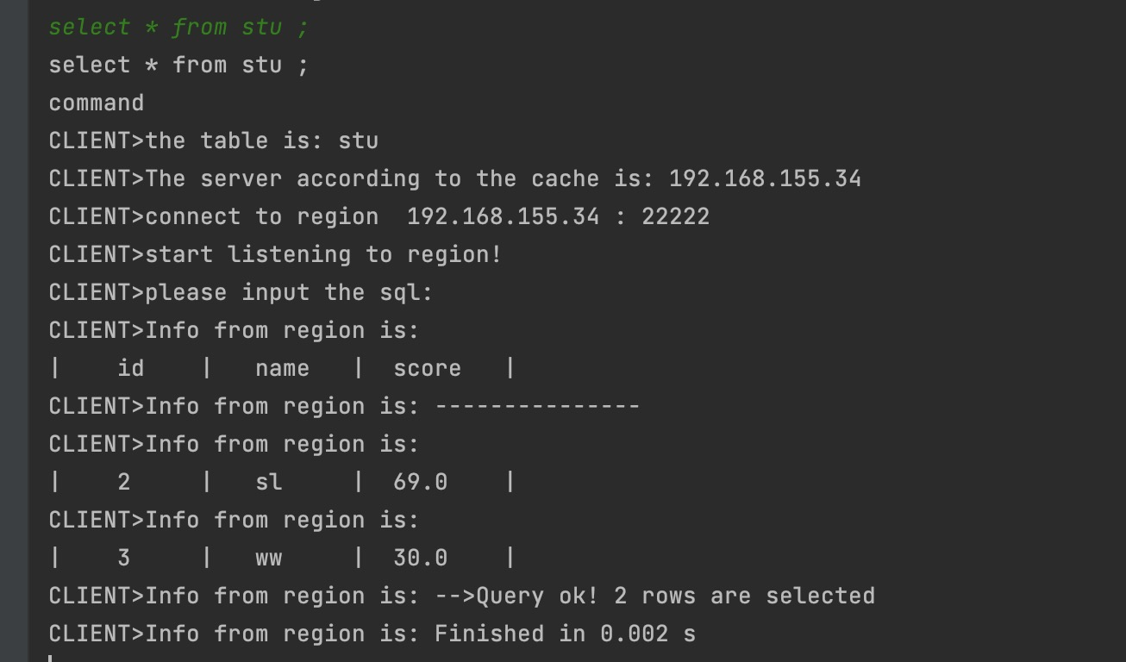

从节点
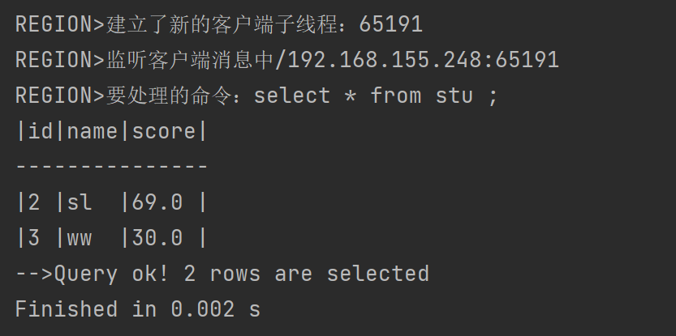

4.6 删除表
客户端
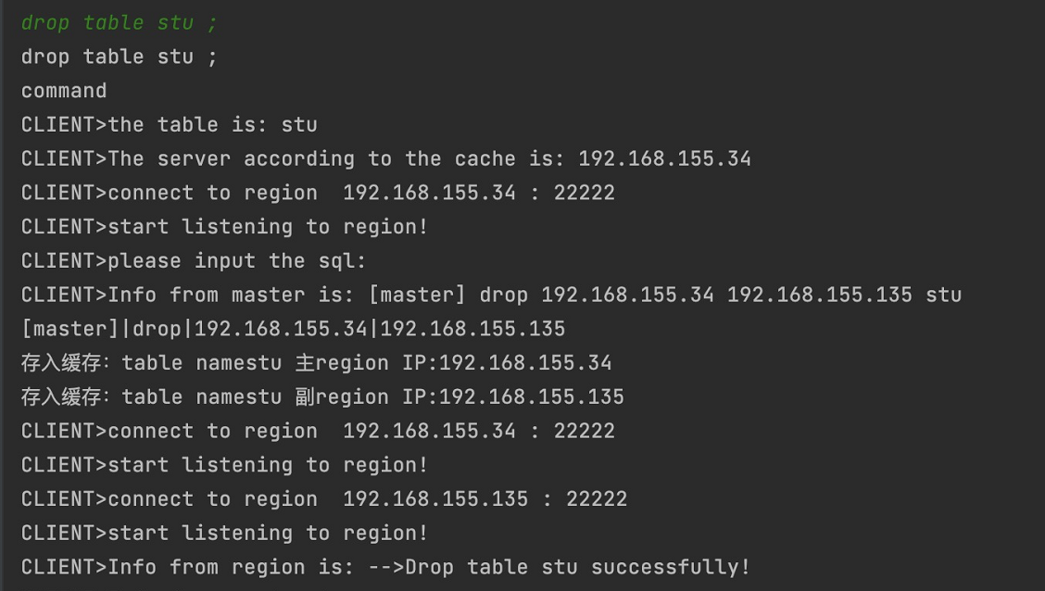

从节点
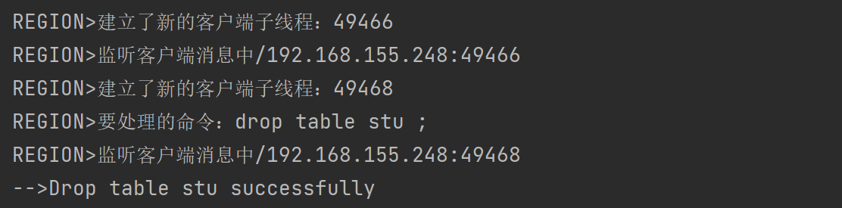

4.7 负载均衡
主节点
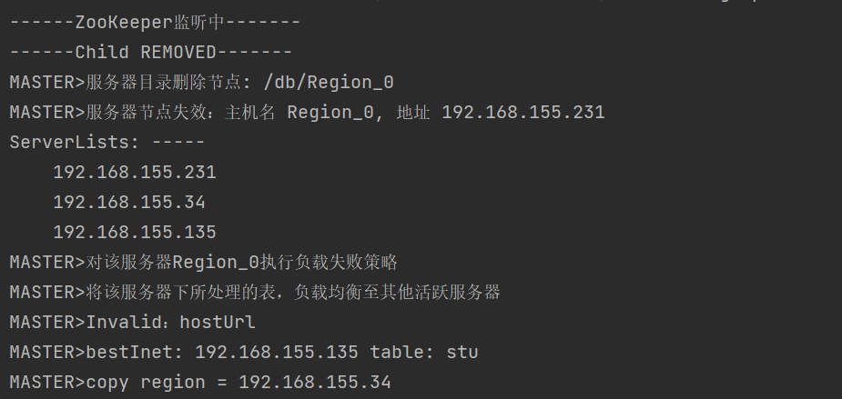

4.8 容错容灾
从节点将宕机从节点上的表被备份到新的从节点
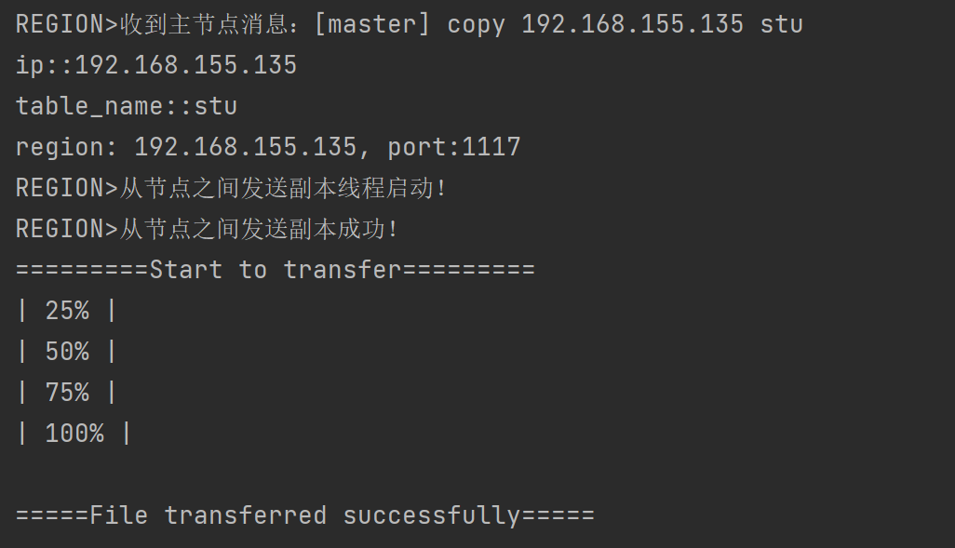
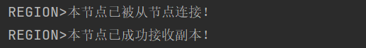

5 总结
到截止日期之前我们组的分布式 minisql 项目的基本功能已经实现，在此过
程中大家对分布式系统的整体结构以及相关功能与操作有了较好的认知，并在项
目的整合中得到了进一步的加强，需要反思的是容错容灾以及负载均衡相关的内
容还不够完善，仍需改进。

参考文献

[1] 耿祥义．Java大学实用教程[M]．北京：清华大学出版社，2009．
[2] 耿祥义．Java课程设计[M]．北京：清华大学出版社，2008．
[3] 王鹏．Java Swing图形界面开发与案例详解[M]．北京：清华大学出版社，2008．
[4] 丁振凡．Java语言实验教程[M]．北京：北京邮电大学出版社，2005．
[5] 郑莉．Java语言程序设计[M]．北京：清华大学出版社，2006．

